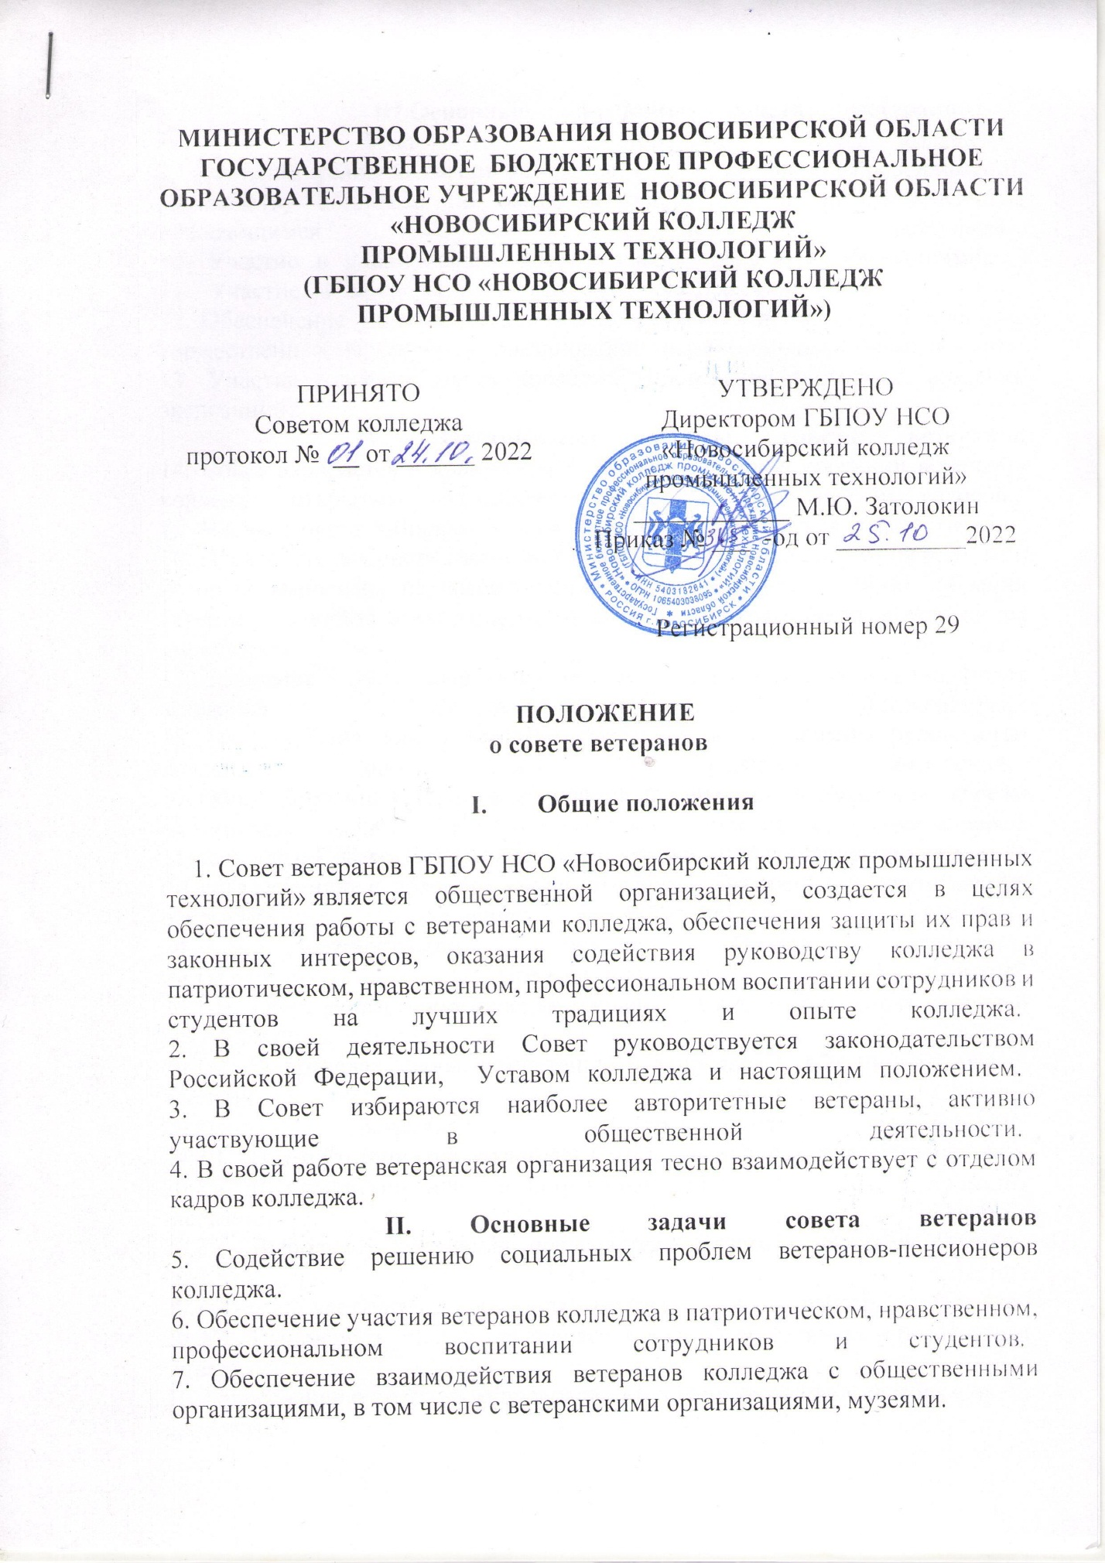

III.Основные функции совета ветеранов
8. Учет ветеранов колледжа.
9. Изучение условий жизни ветеранов колледжа, внесение предложений руководству колледжа по оказанию социальной и правовой защиты нуждающимся в ней ветеранам.
10. Участие в планировании воспитательной работы с обучающимися.
11. Участие в проведении в колледже тематических вечеров, встреч.
12. Обеспечение участия ветеранов в подготовке и проведении в колледже торжественных мероприятий, праздновании знаменательных и памятных дат.
13. Участие в работе музея колледжа (проведение экскурсий, создание экспозиций).
IV. Организация работы совета ветеранов
14. Совет избирается в количестве 5 человек на общем собрании ветеранов колледжа открытым голосованием простым большинством голосов.
15. Члены Совета избирают из своего состава председателя и заместителя.
16. Председатель Совета составляет план работы Совета сроком на один год, который выносится на рассмотрение заседания Совета и (или) собрания ветеранов в конце календарного года. План работы Совета утверждается директором колледжа.
17. Заседания Совета проводятся не реже одного раза в полугодие. Ведет заседания Совета его председатель.
18. На заседания совета ветеранов могут быть приглашены руководство колледжа, представители учебных отделений.
19. Общие собрания ветеранов проводятся по мере необходимости, но не реже одного раза в год. На обсуждение выносятся наиболее актуальные вопросы деятельности Совета. Повестка дня и дата проведения собрания определяются по согласованию с администрацией колледжа. Все решения принимаются открытым голосованием большинством голосов.
20. Должностными лицами Совета являются:
20.1. Председатель Совета:
20.1.1. Обеспечивает выполнение решений Совета, руководит текущей деятельностью Совета.
20.1.2. В пределах своей компетенции распределяет обязанности между членами Совета.
20.2. Заместитель председателя Совета:
20.2.1. В отсутствии председателя Совета выполняет его обязанности.
20.2.2. В отсутствии или по поручению председателя Совета проводит заседания Совета.
20.2.3. Выполняет поручения председателя Совета и решения Совета.
20.3. Члены Совета:
20.3.1. Участвуют в заседаниях и работе Совета.
20.3.2. Выполняют поручения председателя и заместителя председателя Совета.
21. Голосование о досрочном прекращении полномочий председателя Совета проводятся:
- по инициативе самого председателя, выраженной в письменной форме;
- по инициативе более половины членов Совета.

Юрисконсульт ГБПОУ НСО «Новосибирский колледж промышленных технологий» Н.А. Коробейникова

